Kapalı Maden İşletmelerindeki İmalat Haritalarının Hazırlanma Süreci, Gelişimi ve Kesit Görünümlerinin Yorumlanması

Eray Can^{1,*}, Şenol Kuşcu², Hakan Akçın³

¹Yalova Üniversitesi, Mühendislik Fakültesi, Ulaştırma Mühendisliği Bölümü 77100, Yalova
²Emekli Öğretim Üyesi
³Bülent Ecevit Üniversitesi, Geomatik Mühendisliği Bölümü 67100, Zonguldak

Özet

Ülkemizde ve birçok ülkede madenlerin kazılıp zeminden çıkarılması ile ilgili işlemler bütününe imalat adı verilmektedir. Bu nedenle imalat faaliyetleri ve bu faaliyetlerle ilgili bilgileri ve özellikleri yansıtmak için hazırlanan haritalara da imalat haritaları adı verilmektedir. İmalat haritaları açık ve kapalı maden işletme sahaları için yapılan çalışmaların yansıtılmasında kullanılan çeşitli amaçlı harita plan, kesit gibi teknik belgelerin en başında ve en önemlileri arasında gelmektedir. İmalat haritalarının maden işletmelerinin ekonomik ve emniyetli olarak devam ettirilmesinde ve yönetiminde önemli bir payı bulunmakla birlikte madenciliğin yapıldığı tüm ülkelerde hazırlanması gereken ve yasal zorunluluğu olan önemli belgeler arasında yer almaktadır. İmalat haritalarının yanında kapalı işletmeler ile ilgili grafik gösterimler içinde kesitler de önemli bir yer tutmaktadır. Bir cevher yatağının ya da kömür damarının zemin içindeki duruşunun daha iyi kavranabilmesi ve sonlandığı noktanın daha isabetli kestirilebilmesi ayrıca rezerv hesaplamalarının daha doğru hesaplanabilmesi, topuk tasarımları ve tasman kestirimlerinin yapılabilmesi için kesitlerin çıkarılmasına ihtiyaç duyulur. Ayrıca bu kesitlerin çıkarılması da Maden Kanunu ve Uygulama Yönetmeliğine göre yasal bir zorunluluktur. Bu bildiride kapalı maden üretim tesislerinde üretilen maden imalat haritaları ve bu haritalardan üretilen kesitlerin yorumlanması anlatılmıştır.

Anahtar sözcükler:
İmalat Haritaları, Kapalı maden işletmeleri, Kesit çıkarımı ve yorumlanması, Madencilik Ölçmeleri, Maden Haritacılığı

1. Maden İmalat Haritaları ve Madencilikteki Yeri

Ülkemizde ve birçok ülkede, madenlerin kazı işlemleri sonucu yeryüzüne çıkarılması ile ilgili işlemlere imalat (Üretim) denilmektedir. Bu faaliyetlerle ilgili bilgileri ve özellikleri yansıtmak için hazırlanan haritalara da imalat haritaları adı verilmektedir. İmalat haritaları açık ve kapalı maden işletme sahaları ile ilgili çeşitli amaçlı harita, plan ve kesit gibi grafik gösterimlerin en başında yer alan dokümanlardandır. Arkeolojik bulgulardan; madencilik faaliyetlerinin planlarda gösterilmesinin yeraltı metal madenciliği ile başladığı ve bu durumun 3500 yıl öncesine kadar uzandığı anlaşılmaktadır. Ancak imalat haritalarının ve genelde maden haritacılığının Avrupa da 19. yy da endüstrileşmeyle birlikte enerji talebinin de artmasıyla, kömür madenciliğinin de öneminin arttığı bilinmektedir. İmalat haritaları açık ve kapalı maden işletmelerinin ekonomik ve emniyetli olarak yönetiminde ve denetiminde önemli bir yeri olan ve madenciliğin yapıldığı tüm ülkelerde hazırlanması yasal zorunluluk olan önemli bir iletişim aracıdır (Kuşcu 1993, Kuşcu ve Köksal 1995).
Bu haritalarda genellikle yeraltı ve yerüstü ocaklarının işletilmesi için gerçekleştirilen yeraltı ve yerüstü tesis bilgileri, üretim için gerekli olan hazırlık ve üretim faaliyetleri, ocakların madencilik, jeolojik ve tektonik özellikleri, maden alanlarının rezerv durumu ile ilgili bilgilere yer verilir.
Maden imalat haritaları (M.İ.H.) madencilik çalışmalarının yönlendirilmesinde, maden işletmelerinde gerçekleştirilen yönetimin hızlı ve etkin bir şekilde yapılmasının sağlanmasında, yine bu alanlarda yapılan faaliyetlerin planlanmasında, işçi sağlığı ve iş güvenliği konularında, maden ocaklarının ekonomiklik ve mali yönlerden denetlenmesinde, iş kazalarına hızlı ve etkin bir şekilde müdahale edilmesinde ve diğer özel amaçlı yapılan haritalara altlık veri oluşturmada kullanılan belgeler niteliğinde olmaktadır. Bu nedenle bu haritalar açık ve kapalı maden işletmelerinde her zaman ihtiyaç duyulan ve el altında bulundurulması gereken teknik dokümanlardır (Kuşcu vd. 2005, Kuşcu ve Can 2011).
6 Kasım 2010 Tarih ve 27751 sayılı Resmi Gazetede yürürlüğe giren Maden Kanunu ve Uygulama Yönetmeliği kapsamında da İmalat Haritası; 4. Madde’nin (ş) fıkrasında, İsletmelerde üretim yapılan yerleri, miktarları, yapılış şeklini ve bir sonraki yılın üretim programını gösterir, uygun ölçekli beyan niteliğindeki harita olarak tanımlanmıştır. Aynı maddenin (vv) fıkrasında ise imalat haritası bir teknik belge olarak şu şekilde tanımlanmıştır: Teknik belge; Maden arama ve isletme faaliyetleri ile Kanunda belirtilen diğer işler için ilgili mühendis ve diğer teknik elemanlar tarafından hazırlanan arama faaliyet raporları, arama/işletme projeleri, faaliyet bilgi formları, imalat haritası, jeolojik, jeofizik, hidrojeolojik etüt, harita, kesitler, laboratuar analizleri, sondaj verileri, cevre ile uyum planı, raporlar ve bunun gibi teknik içerikli belgelerdir.
Yönetmeliğin 27 maddesinde, İsletme projesinin ekinde aşağıdaki haritalar ve çizimler verilir denilmekte ve (c) fıkrasında da, uygun ölçekle çizilmiş ruhsat sınırı, talep edilen isletme izin sınırları ile sahada açılmış ocak, galeri, yarma, sondaj, kuyu gibi arama faaliyetlerinin yerini gösterir imalat haritası, (d) fıkrasında; Yeraltı işletmelerinde can ve mal güvenliği ile ilgili; elektrik projesine ilişkin plan ve projeler, basınçlı hava şebeke projesi, acil kaçış planı, su tahliyesi, nakliye gibi hususları içeren uygun ölçekli çizimler ile üretimi gösteren planı üzerinde uygun ölçekli ve havalandırma bilgilerini içeren havalandırma planı, (f) fıkrasında Mevcut ve yapılması planlanan bina, tesis, kantar, silo, trafo, yol gibi yapıları gösteren vaziyet planı, g) İşletme esnasında ve/veya sonrası üretim faaliyetinin gerçekleştirildiği alanın çevre ile uyumlu hale getirileceğine ilişkin çevre ile uyum plan çizimi ve kesitleri, 2. Fıkrasında da; gazlar ile göl, deniz ve kaynak sularına ait işletmeler için; çöktürme, buharlaştırma, ayırma, arıtma, üretim havuzları, bina gibi yerüstü veya var ise yeraltı tesislerini gösterir uygun ölçekli haritalar ile üretim planı verilir denilmektedir.
Bu yönetmeliğin 36. Maddesi 1 (a ) fıkrasında; her yılın Nisan ayı sonuna kadar geçmiş yıllara ait üretim, bir önceki yıl içinde yapılan üretim ile bir sonraki yıl planlanan üretimleri gösteren imalat haritası ve uygun ölçekli kesitler, yeraltı işletmeleri için havalandırma bilgilerini içeren havalandırma planının verilmesi gerektiği hükme bağlanmıştır. 2 (a) fıkrasında projede değişiklik olması durumunda, İşletme ruhsatı ve işletme iznindeki koordinatlarına göre uygun ölçekle çizilmiş ocak, yarma, kuyu ve galeri gibi faaliyetlerin son durumunu gösterir harita ve çizimlerin hazırlanmasını ve verilmesini zorunlu kılmıştır. 2 (b) fıkrasında; Yeraltı işletme yöntemi ile faaliyet gösteren ocaklarda can ve mal güvenliği ile ilgili havalandırma bilgilerini içeren havalandırma planı, su tahliyesi, nakliye gibi hususların en son durumunu gösterir uygun ölçekli çizim, 2 (c) fıkrasında ise; gazlar ile göl, deniz ve kaynak sularına ait işletmeler için her yıl çöktürme, arıtma, üretim havuzları, bina, rezervuar besleme alanı ve havzanın tabii dengesini bozmayacak, kapasitesini aşmayacak işleme tesisleri gibi yerüstü veya var ise yeraltı tesislerinin en son durumunu gösterir uygun ölçekli haritaların hazırlanarak verilmesini hükme bağlamıştır.
Yönetmeliğin harita ve çizimler başlıklı 7. Bölümü, 44. maddesi (1). Fıkrasında İmalat haritaları; yapılan çalışma alanına göre 1/500 veya uygun ölçekte yapılır. Yeraltı faaliyetleri ile ilgili olarak açılan kuyu, galeri, başyukarı, fere, ayak gibi çalışma alanları harita üzerinde ölçekli olarak uygun bir çizimle belirlenir. Faaliyetlerin yerüstü ve yeraltı olarak yapılması durumunda her iki faaliyet kot ve koordinat değerleri ile birbirine bağlanır. (2) fıkrasında İmalat haritası; ölçümü yapan haritacı, üretim yapıldığı dönemde ruhsat sahası için atanmış olan teknik nezaretçi veya Genel Müdürlüğe verildiği tarih itibarıyla ruhsat sahası için atanmış durumda olan teknik nezaretçi ve ruhsat sahibince imzalanır. Ölçümün yapıldığı tarih üretim haritası üzerine veri olarak yazılır. (3). Fıkrasında Genel Müdürlüğe verilen imalat haritalarında; kesitlerin olmaması, şev altı ve şev üstü kotlarının bulunmaması, ruhsat ve işletme izin sınırlarının ve eski yıllara ait imalatın daha önce en az bir kez gösterilmemesi, haritada ruhsat sahibi/vekili, haritacı ve teknik nezaretçinin imzalarının olmaması, ölçüm tarihinin eksik olması durumlarında Kanunun 10 uncu maddesine göre hata ve noksanlık kabul edilerek işlem tesis edilir. Üretim beyan edilmesine karsın geçmiş yıllardaki imalat haritalarının aynısının verilmesi veya imalat haritası özelliği göstermeyen haritanın ya da başka sahalara ait imalat haritasının verilmesi durumlarında imalat haritası verilmemiş kabul edilir. Ancak, son durum imalat haritası olarak Genel Müdürlüğe verilen haritalarda maden mühendisi, haritacı ve ruhsat sahibi/vekili imzasının olması zorunludur. (4). Fıkrasında Genel Müdürlüğün belirlediği formata göre imalat haritalarının elektronik ortamda da verilmesi zorunludur. Aksi takdirde Kanunun 10 uncu maddesine göre hata ve noksanlık kabul edilerek işlem tesis edilir denilmektedir.
Yönetmeliğin 7. Bölümündeki en önemli maddelerden birisi de kesitler başlıklı 45. maddesidir. Bu maddenin 1. fıkrasında İmalat haritalarında, madenin üretim yerinden en az iki adet kesit alınır. Üretim yapılmayan yıllar için çizim ve harita verilmez denilmektedir. Buna göre sadece üretim planları değil kesitlerde bir o kadar önemli ve hazırlanması yasal zorunluluk olan ölçekli bir çizim olmaktadır.
Son olarak yönetmeliğin bu bölümünün 45. Maddesinde; sertifika ile yapılan üretimler için işletme projesi vererek üretim yapan sertifika sahipleri, imalat haritası vermek zorundadır şeklinde hükme bağlamıştır.
Yukarıda verilen kanun ve yönetmelik maddelerinden de anlaşılacağı gibi, maden imalat haritaları işletilip zamanla terk edilen madenlerin durumlarını gelecek nesillere aktarması yönünden, devletin maden alanlarında yapılan üretimleri denetlemesi açısında en etkin araç niteliği taşımaktadır. Bu sebeplerden dolayı maden imalat haritaları hem işletme sırasında hem de işletme sonrasında ihtiyaç duyulan önemli belgeler niteliği taşıması açısından önem arz etmekte ve uzun yıllar saklanması gerekmektedir. İşletmecilerin yol göstericisi ve yönlendiricisi olan imalat haritalarından yüksek kalitede ve hassasiyette yararların sağlanabilmesi için bu belgelerin önemine uygun bir disiplin içinde hazırlanması gerekmektedir. Şekil 1 de kapalı maden işletmelerinde üretilmiş olan maden imalat haritalarından görünümler verilmektedir.

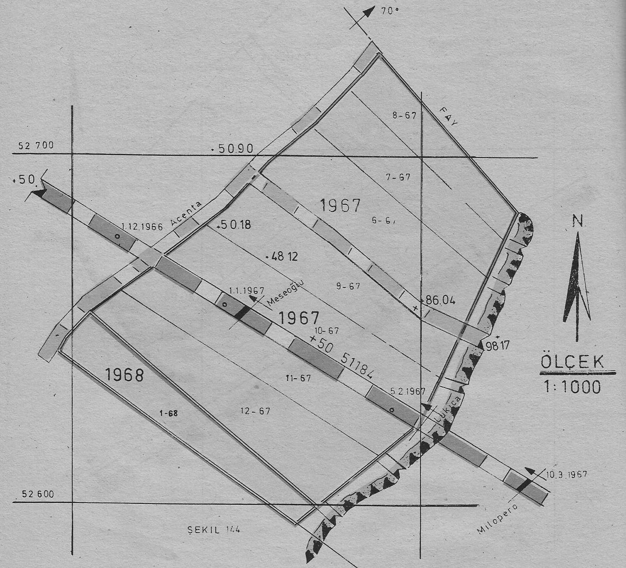

a)
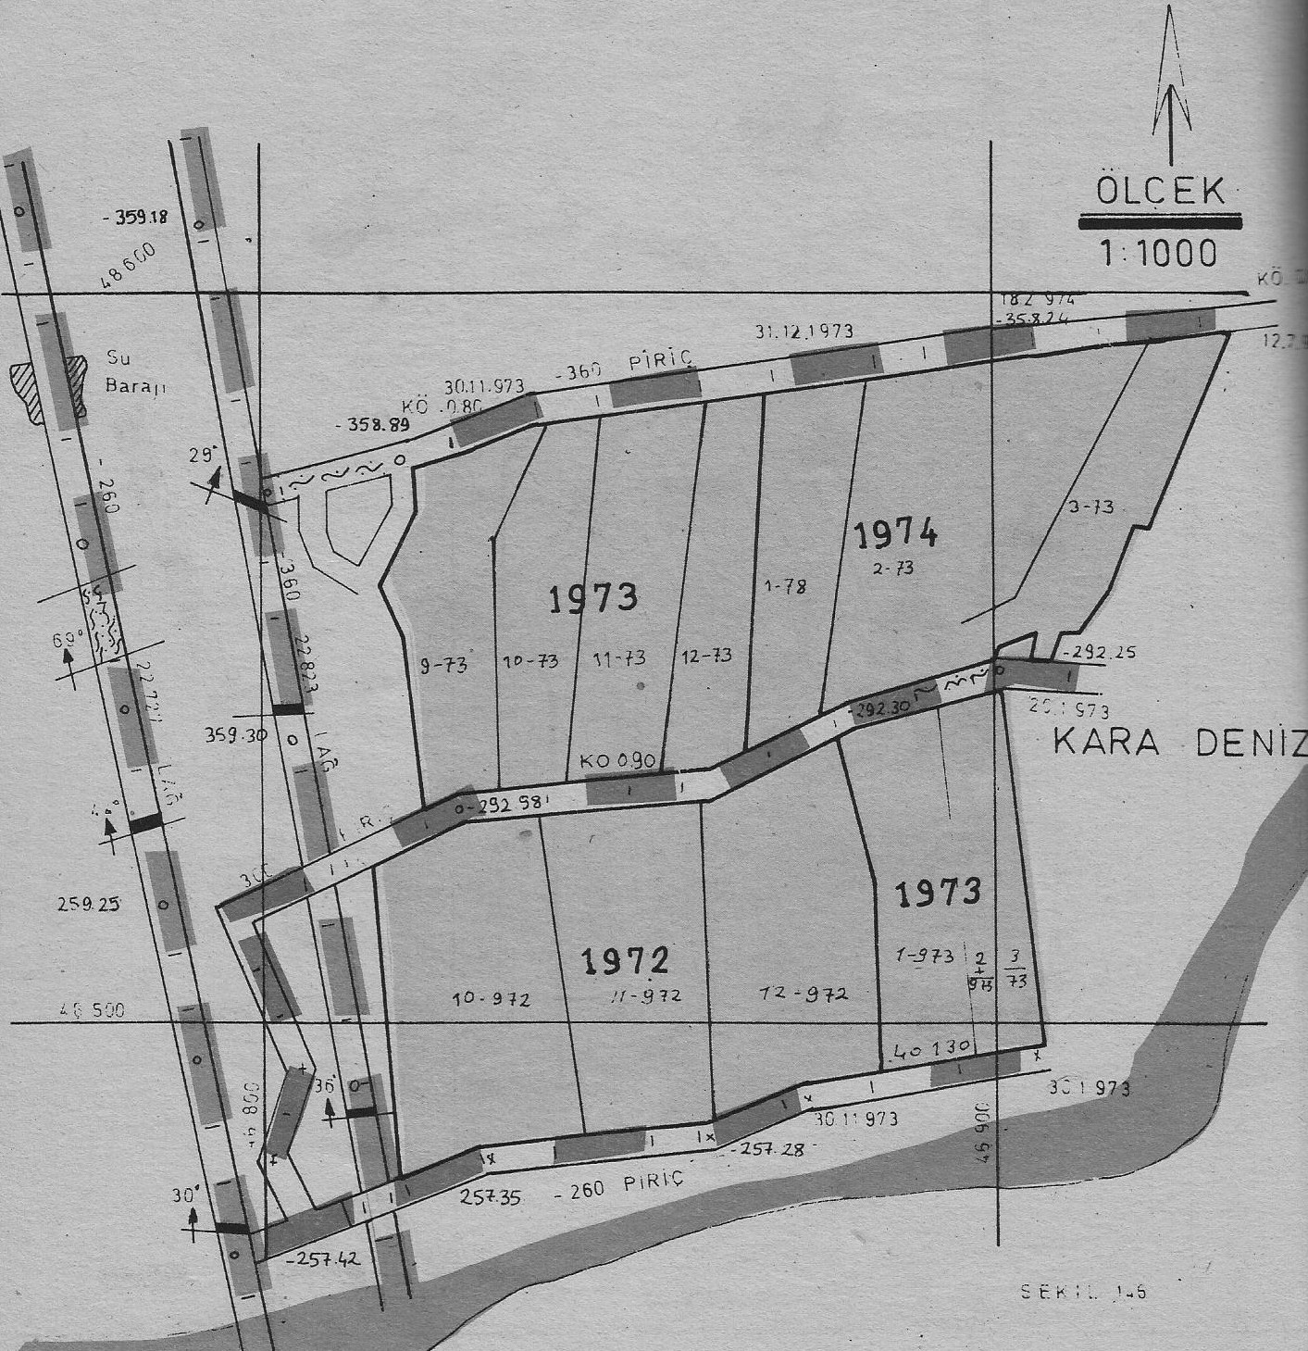
b)

Şekil 1: a,b Kapalı maden işletmeleri için üretilen maden imalat haritalarından örnek gösterimler (Şansan 1988)

2. Kapalı Maden İşletmeciliği ile İlgili İmalat Haritaları

Yeraltı işletmeciliğindeki hazırlık ve üretim faaliyetleri sonucu zemin içi katmanlarda geniş üretim boşlukları oluşmakta ve yer altı ile yerüstü faaliyetlerinin yönetiminde ve buralarda çalışan işçilerin güvenliğinin sağlanmasında imalat haritaları daha da önem kazanmaktadır (Kuşcu vd. 2010).
Yatay ve fazla eğimli olmayan yer altı damarlarından yapılan üretimlere ait imalat haritaları yer üstü planlarında olduğu gibi yatay iz düşümler (projeksiyonlar) olarak hazırlanmaktadır. Ancak özellikle eğimleri 50º-60^{o’}yi geçen fazla eğimli damarlardan yapılan üretimlerin yatay izdüşümleri çok dar bir alan olacağından bu dar alanlar içinde imalat haritalarının içermesi istenen bilgilerin yeterli açıklıkta, hassasiyette ve nitelikte gösterilmesi mümkün olamayacaktır. Böyle durumlarda imalat haritalarının düşey ya da damar düzlemlerindeki projeksiyonlar olarak hazırlanması daha uygun olmaktadır. Şekil 2 de fazla eğimli bir uzun ayak panosunun yatay ve düşey izdüşümü düzlemlerindeki projeksiyonları gösterilmektedir.

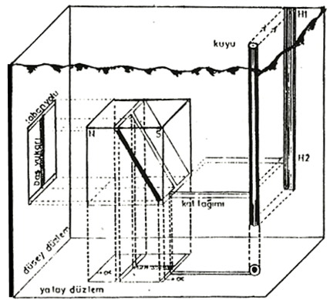
Şekil 2: Eğimli bir uzun ayak panosunun yatay ve düşey izdüşümü düzlemlerindeki projeksiyonları (Kuşcu 1993, 1997).

Şekil 2 ve Şekil 3 den de anlaşılacağı üzere maden imalat haritaları ve bu haritalardan üretilen kesitler birer teknik resim özelliği taşımaktadır. Şekil 3 de eğimli bir damarda -300m ile -400m taban yolları arasında oluşturulan uzun ayak üretim panosunun perspektif görünümü, plan görünümü ve bu haritadan alınan kesit görünümler verilmektedir.

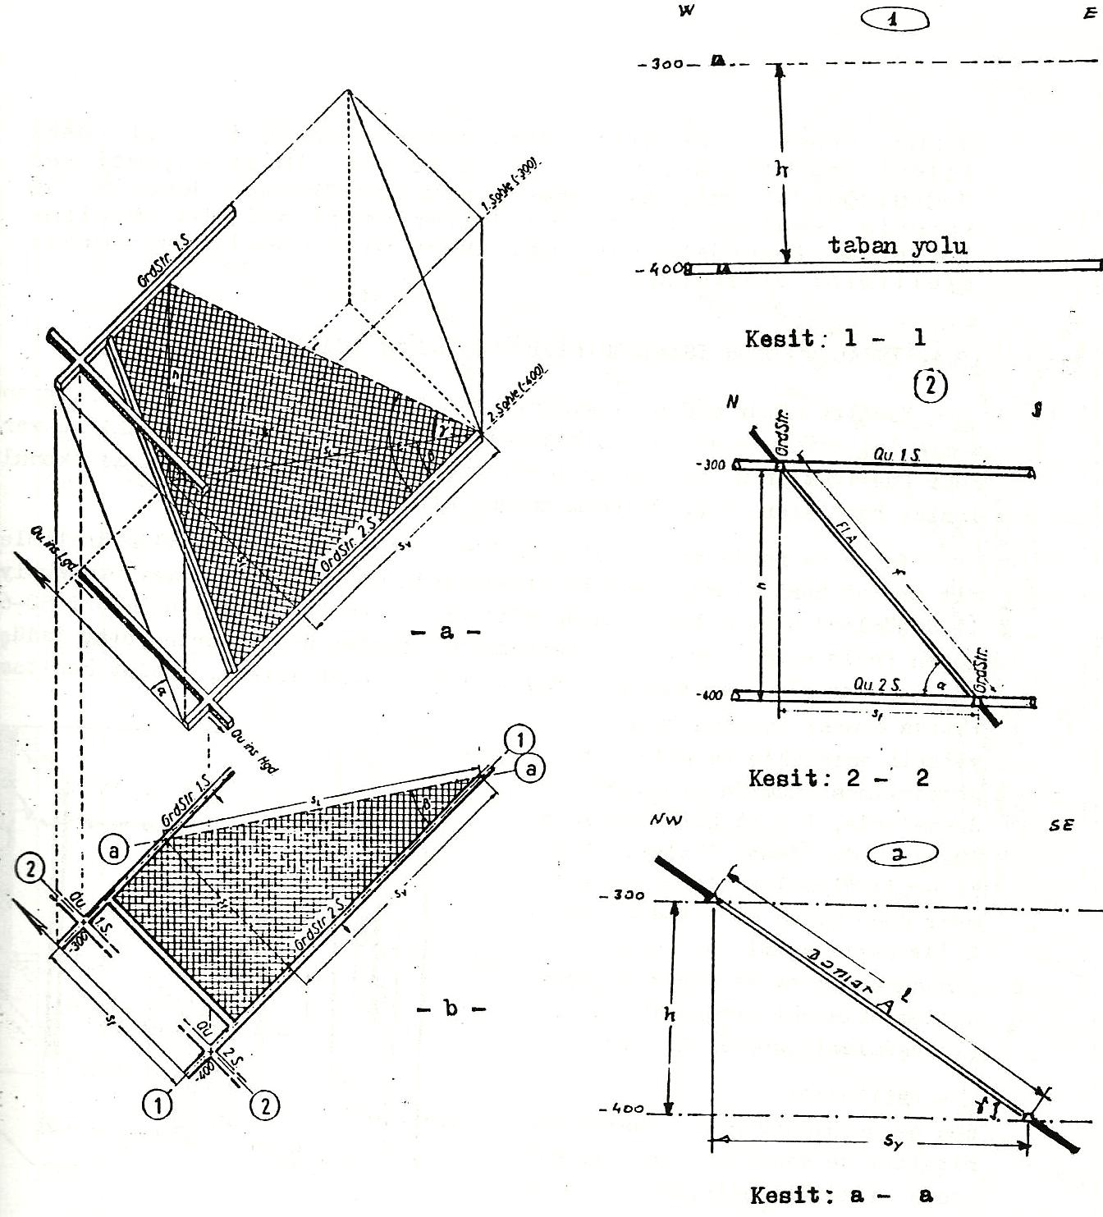

Şekil 3: Almanya’dan bir üretim panosunun perspektif ve plan görünümlerine ilişkin örnek ve plan üzerinden alınan kesitler (Löhr and Vosen 1969, Kuşcu 1997,1993).

Üretimi yapılan damarın eğim açısının 60⁰ den büyük olması durumunda, bu damarda gerçekleştirilen üretimler Şekil 2’deki gibi düşey düzlemde çizilebildiği gibi Şekil 4’de görüldüğü gibi damar düzleminde de çizilebilir. Kesit düzleminde çizilen planlara Maden İmalat Kesiti adı verilir. Damar düzleminde çizilen her plan ise o damarın ismi ile ifade edilen maden imalat haritası olarak adlandırılır örneğin, Çay damarı imalat haritası gibi. Eğer haritalar belirli üretim katı seviyelerindeki düzlemler esas alınarak çiziliyorsa da, bu haritalar o katın yükseklik değeri ile isimlendirilir. Örneğin – 250 katı maden imalat haritası gibi. Şekil 5 ‘de kat düzlemlerine göre çizimin esasları gösterilmiştir.
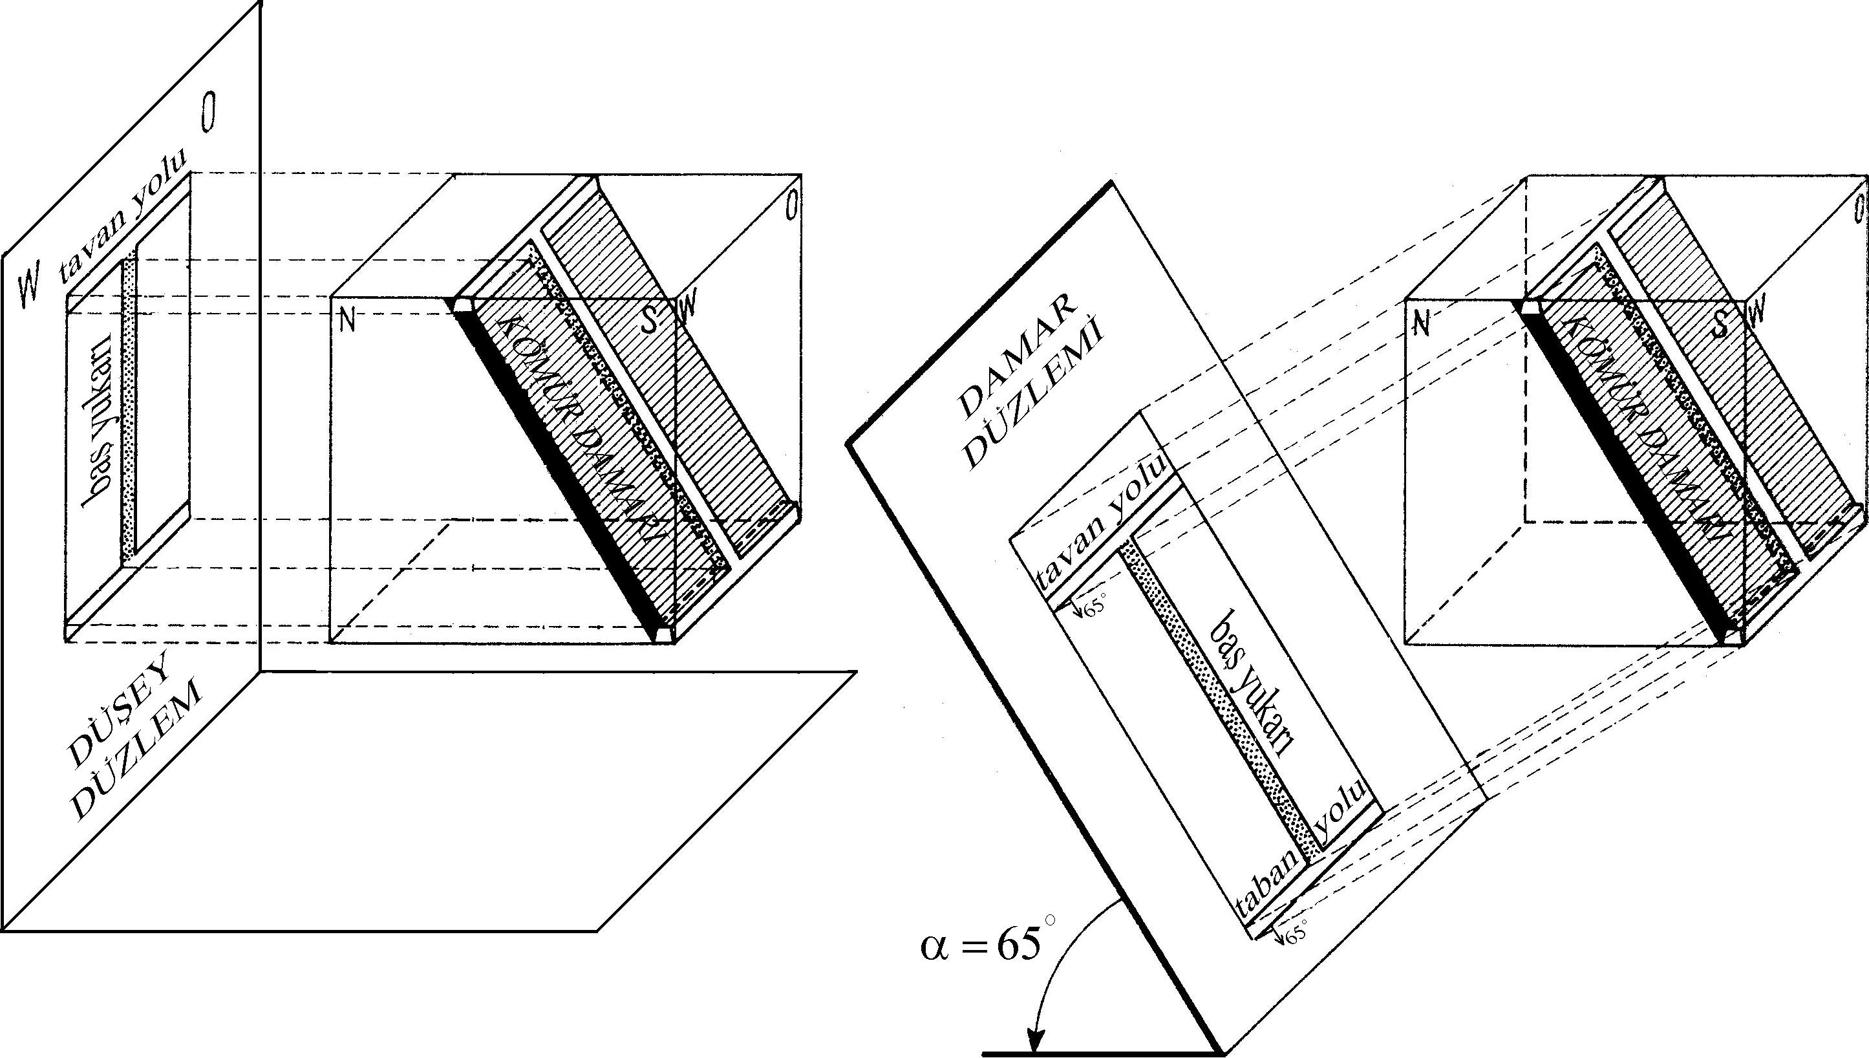

Şekil 4: Eğim açısı 60⁰ den büyük üretimlerin plana işlenme yöntemleri; düşey düzlemde kesit gösterim ve damar düzleminde haritalama (Şahin 2003).

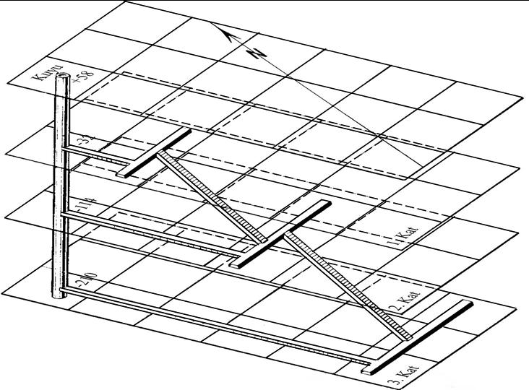

Şekil 5: Kat düzleminde hazırlanan maden imalat haritaları (Löhr and Vosen 1969).

Maden imalat haritalarının hazırlanmasında bu konunun yönetmelik yönünün ve teknik yönlerinin iyi bilinmesi bu belgelerin maden haritacılığı ve madencilik bilgisine sahip mühendisler tarafından ya da onların sorumluluğunda hazırlanması önemli olmaktadır.

3. Yeraltı Madenciliği ile İlgili İmalat Haritalarının Hazırlanma Süreci

Bir yer altı imalat haritasının üretilmesini ve gelişmesin açıklamak üzere örneğin, bir bölgede varlığı belirlenen ve mostraları, izleri, eğim ve doğrultu gibi özellikleri topografik haritaya işlenmiş olan D₁ ve D₂ gibi iki damarın;

- Zemin içindeki konumlarının Şekil 6’da verilen kesit görünümüne sahip olduğu
- Söz konusu damarların mostra ile 150m kotu arasının üretime hazırlanabilmesi için 150m kotlu bir P noktasından açılacak galeri ile damarlara ulaşılmasının planlandığı

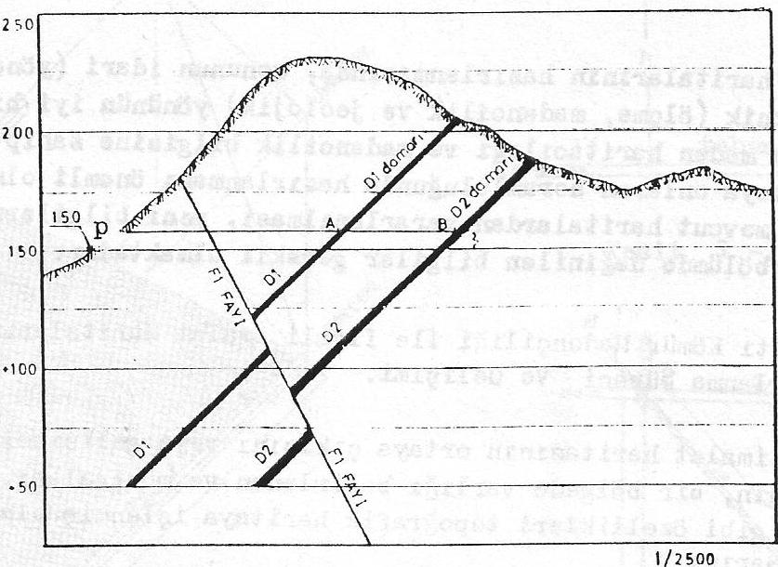

Şekil 6: D₁ ve D₂ damarlarına ait kesit görünüm (Kuşcu 1993, 1997)

göz önünde bulundurulursa galerinin projesinde öngörülen şekilde D₂ damarını kesene kadar sürüldüğünü ve bu esnada galeri içinde oluşturulan ölçü noktalarına bağlı olarak geçilen özelliklerin ölçüldüğü ve sonuçta Şekil 7’de gösterilen planın ortaya çıktığı düşünülürse, bu plandan elde edilebilecek olan bilgiler;

- Galeri giriş ağzının kot ve koordinat değerleri
- Galeri ağzında çalışmalar sonucu ortaya çıkan kazı ve dolgu durumları
- Galerinin geçtiği zeminin jeolojik türü
- Galeri üzerinde alınan ölçü noktalarının yerleri ve kotları ve ölçü tarihleri ile ilgili bilgiler
- Galerinin kesmiş olduğu D₁ ve D₂ damarlarının doğrultu ve eğimleri damarlar arası mesafeler
şeklinde sıralanabilmektedir.

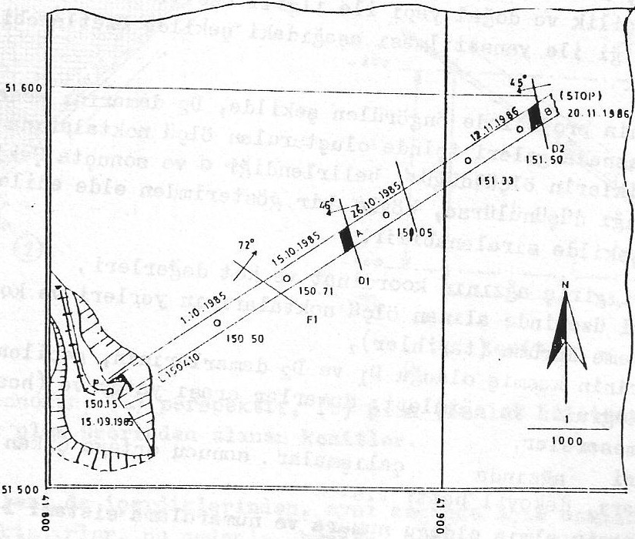
Şekil 7: Şekil 6’da gösterilen yatay yönde sürülen galerinin kestiği jeolojik yapıların özelliklerini yansıtan plan görünümü (Kuşcu 1993, 1997).

Şekil 8’deki plan görünümünde ise 150m kotunda açılan bu galerinin kestiği D1 damarında hazırlık çalışmalarının tamamlandığı aşama görülmektedir. Bu durumu yansıtan imalat haritasından;

- D1 damarı içinden ve galerinin sağ ile sol taraflarından taban yollarının açıldığı
- Güney yönündeki taban yolu üzerinde bulunan bir nokta ile 201.4m kotundaki bir mostra noktası arasında, damar içinde ve eğiminde bir başyukarının açıldığı ve böylece de açılan baş yukarının sağında ve solunda ayakların oluşturulduğu
- Kuzey yönünde açılan taban yolunun bir faya rastlaması ile son bulduğu
- Damardaki üretim yapılan kömür kalınlığı
- Sol kanatta baş yukarı ile fay arasındaki imalatın 1987 yılının 2.,3. ve 4. aylarında, başyukarının güney kısmında bulunan alanda ise yine aynı yılın 5.,6. ve 7. aylarında çalışıldığı
- Damar eğiminin 40ºSW yönünde olduğunun
- Panonun mostra tarafında ocağa yüzey sularının girmesini önlemek amacıyla topuk bırakıldığı

yorumları yapılabilmektedir.

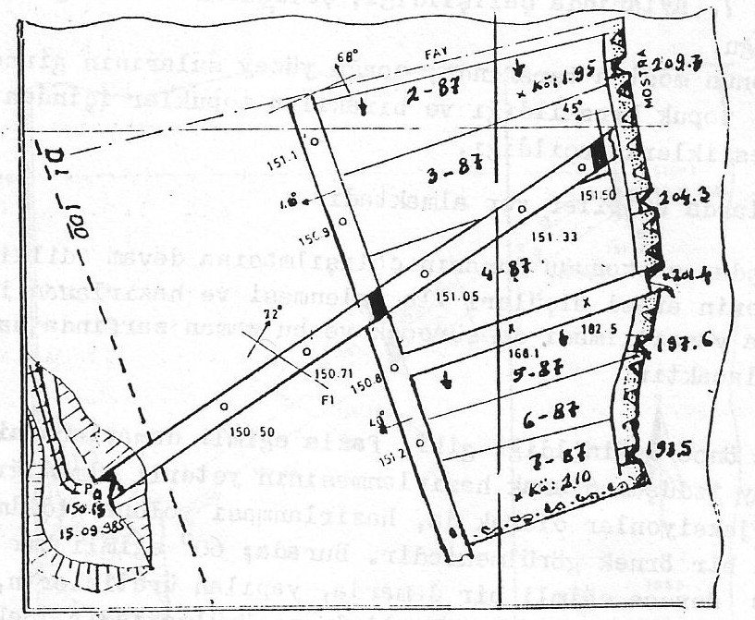

Şekil 8: D1 damarı, 150m/mostra katı imalat haritasından görünüm (Kuşcu 1993, 1997).
4. Yeraltı Maden İmalat Haritalarından Çıkarılan Kesitler

Kapalı maden işletmeleri ile ilgili grafik gösterimler içinde kesit çıkarımları burada bulunan maden damarlarının ve jeolojik yapıların geometrilerinin ve konumlarının anlaşılması açısından önem arz etmektedir. Ayrıca Maden Kanunu uygulama yönetmeliğinin 4. Maddesi gereği hazırlanması zorunlu olan teknik belgelerden biri olduğu ve 45 Maddesine göre de her sene Nisan Ayına kadar teslim edilmesi gereken ve üretim yapılan sahadan en az iki yerden çizilmesi zorunlu olan bir grafik gösterimdir. Genellikle jeolojik kesitlerle karıştırılır ancak bir jeolojik kesit olmayıp maden imalat haritasına esas olarak elde edilir. Maden damarının zemin içindeki duruşunun daha iyi kavranabilmesi, cevherin sonlandığı noktanın daha isabetli bir şekilde kestirilebilmesi, rezerv hesaplamalarının yapılabilmesi, tasman kestirimleri, topuk tasarımı ve maden ocağına ilişkin diğer tasarımların yapılabilmesi amacıyla maden işletmelerinde kesit çıkarımına ihtiyaç duyulmaktadır.
Bu kesitlerin çıkarılmasında daha çok imalat haritalarından yararlanılır. Kesit çıkarmak için faydalanılacak olan haritanın hassasiyetine göre üretilen kesitte o derecede hassas olacaktır. Genellikle imalat haritası ölçeğinde çizilen bu kesitlerde bilgiler madencilik ile ilgili diğer grafik gösterimlerde kullanılan özel işaretler ve gösteriş biçimlerini yansıtılır. Çıkarılan kesitlerde damarın ulaşılan ve çalışılan bölümleri, bu bölümlerin geometrik uzantıları, kalınlıkları, mümkün ise cevherin tavan, taban ve yan taş türleri, damarın çevresinde bulunan fay ve diğer jeolojik yapıları kuyu bür galeri gibi tesisler gösterilmektedir. Yine bu tür kesitlerde eğer gerekirse topografik haritalardan sağlanan yerüstü yapıları, sondaj bilgilerinden sağlanan zemin içi boşluklar ve su ihtiva eden katmanlar gösterilmektedir.
Kesitlerin çizimi kesit düzleminin kestiği özelliklere ait karakteristik noktaların kesit için alınan bir başlangıç noktasına mesafesi, kotu bu özelliklerin kalınlık genişlik yükseklik değerleri ve yine bu özelliklerin eğim doğrultu açısı değerlerine göre çizim kâğıtlarına noktalanması ile mümkün olmaktadır. Şekil 9’da perspektif görünümü ve 1/2000 ölçekli imalat haritası verilen üretim bölgesinin I-I doğrultusundaki kesit görünümünün çizimi için Tablo 1’de verilen kesit doğrultusu üzerindeki 5 karakteristik noktanın kot ve başlangıca olan mesafeleri yeterli olacaktır.

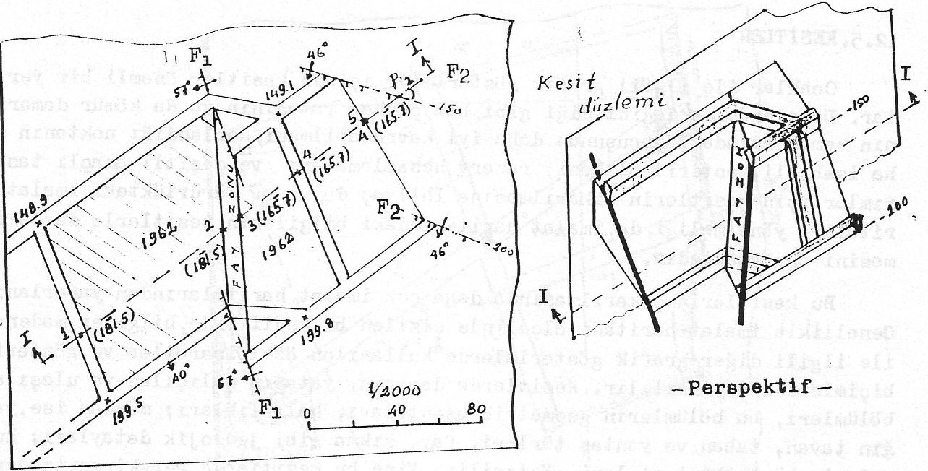
PERSFEKTİF
PLAN
1/2000

Şekil 9: Faylarla parçalanmış olan bir damardaki üretimlerin perspektif ve plan görünümleri (Kuşcu 1993, 1997)
.

Tablo 1’de seçilen noktaların kesit için başlangıç alınan 1 nolu noktaya göre plan üzerinden ölçülen mesafeleri, enterpolasyonla üretilen kotları ve nokta özellikleri verilmektedir.

Tablo 1: I-I kesit doğrultusunda alınan noktaların özellikleri (Kuşcu 1993, 1997).

Nokta No | S, Mesafe(m) | H, Kot(m) | Açıklama
1 | 0.0m | 181.5m | 150/200 Başyukarı
2 | 82.0m | 181.5m | F₁ fay zonuna giriş
3 | 92.0m | 165.7m | F₁ Fay zonundan çıkış
4 | 125.0m | 165.7m | 150/200 baş yukarı
5 | 164.0m | 165.7m | F₂ Fay zonu başı

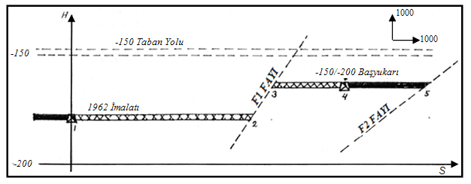

Şekil 10: I-I Kesitinin görünümü ve yapılan madencilik faaliyetleri (Kuşcu 1993, 1997)
.

Şekil 11’de ise kuzey güney yönünde ve antiklinal eksenine dik doğrultuda alınmış bir antiklinale ait kesit görünümü verilmektedir.

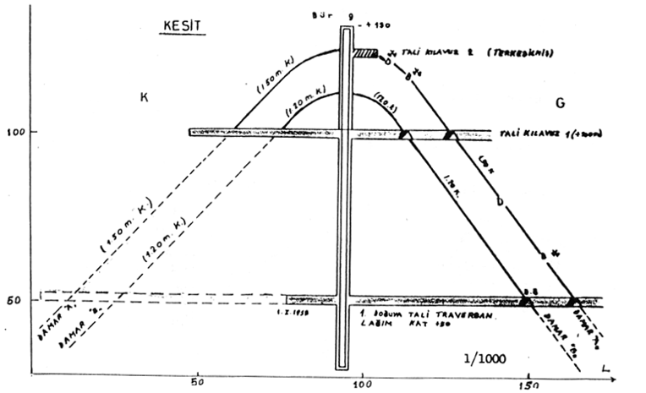

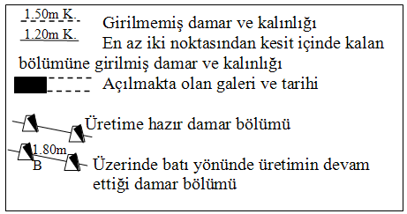

Şekil 11: Bir antiklinal üzerindeki damarların ve madencilik faaliyetlerinin kesit görünümü (Kuşcu 1993, 1997)
.

5. Yeraltı İmalat Haritalarında Ölçek Seçimi

İmalat haritalarında ölçeğin, işletme yöntemi, cevherin türü, cevherin ekonomik değeri, ocağın ya da işletme alanının genişliği, bu konudaki yasal ve idari düzenlemeler, ölçülerin doğruluk dereceleri ile haritalarda yansıtılacak olan bilgilerin ve ayrıntıların durumu göz önünde bulundurularak belirlenmesi gerekir. Maden Kanunu uygulama yönetmeliğine göre imalat haritaları yapılan çalışma alanına göre 1/500 veya uygun ölçekte yapılır denilmektedir.
Ülkemizde ve diğer ülkelerde genellikle yeraltı işletmeleri ile ilgili imalat haritalarının 1/500, 1/1000 açık kömür işletmeleri ile ilgili olanların ise ocağın büyüklüğüne göre 1/1000, 1/2000 ölçeğinde hazırlandığı görülmektedir. Ancak geniş bir bölgede birden çok sahada yapılan açık işletmelerin aynı paftada birlikte gösterilmesinin istenmesi halinde buralarla ilgili imalat haritalarının 1/5000 ölçeğinde hazırlanması mümkün olmaktadır.
Bir maden imalat haritasının doğruluğunun belirlenebilmesi için haritanın oluşumu aşamalarını dikkate alan varyansların yayılımı yasası uygulanır. Bu yaklaşımda:

- Haritanın çerçeve ve karelaj oluşturma doğruluğu: K.O.H = ±0.005mm (harita ölçeğinde)
- Yer kontrol noktalarının çizim doğruluğu (±0.10mm)
- Detay ölçmelerinin çizim doğruluğu (±0.25mm)
- Ölçüleri düzenleme (yolların panoların düzenlenmesi, semboloji) doğruluğu (±0.30mm)
- Elle çizim katkısının doğruluğu (±0.20mm)
- Sayısallaştırma / dönüşüm doğruluğu (±0.20mm)

Yukarıda verilen doğruluk bileşenlerinin varyansların yayılımına açılması sonucu bir maden imalat haritasının Karesel Ortalama Hata (doğruluğu) formülü ve bileşenlerin sayısal değeri ile bulunmuş değeri aşağıda eşitlik 1 ve 2’de verilmiştir.

$K\text{.}O\text{.}H|_{\text{set}}=\sqrt{\sum_{i=1}^{n}{{\left(K\text{.}O\text{.}H_{i}\right)}^{2}}}$
(1)

$K\text{.}O\text{.}H|_{\text{set}}=\sqrt{0\text{.}{\text{005}}^{2}+0\text{.}{\text{10}}^{2}+0\text{.}{\text{25}}^{2}+0\text{.}{\text{30}}^{2}+0\text{.}{\text{20}}^{2}+0\text{.}{\text{20}}^{2}}=0\text{.}\text{492}m$
(2)

Elde edilen bu değer 1/1000 ölçekli harita ölçeği için elde edilmiş bir değerdir, %95 doğruluk için bu değerin iki katı olan 0,984m≈1m bir maden imalat haritasının doğruluk değeri olacaktır. Buna göre 1/1000 ölçeğinde bir maden imalat haritasının %95 istatistiksel doğruluk için 1m’nin altında ya da eşit bir doğruluk değerine sahip olması gereklidir (Akçın 2008).

6. Sonuç ve Öneriler

Maden imalat haritaları kamunun ortak malı olan maden varlığının ülke yararına, bu konudaki düzenlemelere uygun olarak işletilmesinde, denetiminde ve yönetiminde; büyük önem taşımaktadır. Özellikle yeraltı maden işletmeleri ile ilgili işçi sağlığı ve iş güvenliği uygulamalarında, yapılmış olan işletme faaliyetlerinin ve rezerv hareketlerinin gelecek nesillere aktarılmasında, günümüzün bir gereksinimi olan madenciliğe yönelik kurumsal ve ulusal bazdaki bilgi sistemi uygulamalarında, Maden imalat haritaları ve bu haritalardan elde edilen kesit bilgilerinin temel gereksinimler olduğu unutulmamalıdır. Bu önemi nedeniyle, bu haritaların, mevzuata ve genel harita yapım tekniklerine, madencilik gereksinimlerine uygun olarak, ulusal standartlarda ve diğer harita ve harita bilgileriyle uyumlu olması da ayrıca önem taşımaktadır.
Maden imalat haritalarından beklenen yararın sağlanabilmesi için diğer harita türlerinde olduğu gibi doğru, güncel ve güvenilir olması zorunludur. Yeraltı maden işletmelerinde ve özellikle de TTK gibi madencilik koşullarının çok zor ve ağır olduğu, çalışma güvenliğinin zor sağlandığı yeraltı işletmelerinde MİH’ larının önemi daha da fazla olmaktadır. Bu sebeple ülkemizde diğer ülkelerde olduğu gibi maden haritacılığı eğitimine daha fazla önem verilmeli ayrıca;

- Yüksek hassasiyet ve doğrulukta çözüm üreten,
- Mesleki olarak ve bilgi teknolojileri açısından çağın gereklerini yerine getiren,
- Projelerin yürütülmesinde ekonomik olarak katkı sağlayan,
- Ölçümler sonucu elde edilen verileri değerlendirip yorumlayabilen,
- Mevcut yasa ve yönetmelikleri çok iyi bilen ve hukuki konularda işletme açısından çözümler üreten

ölçmeciler yetiştirilmelidir (Can ve Kuşcu 2012). Bunun içinde üniversitelerde bu konu ile ilgili anabilim dalları kurulmalı ve lisans düzeyinin yanında, maden, harita ve jeoloji mühendisliği disiplinlerinin buluştuğu yüksek lisans seviyesinde de programlar açılmalıdır.

Kaynaklar

Akçın H., (2008) Sayısal Harita Üretimi Ders Notları, Bülent Ecevit Üniversitesi, Zonguldak.

Can E., Kuşcu Ş., (2012) Madencilik Faaliyetlerindeki Mühendislik Ölçmelerinin ve Haritalama Hizmetlerinin Temel Nitelikleri ve Önemi, 6. Mühendislik Ölçmeleri Sempozyumu, 3-5 Ekim 2012, Afyon Kocatepe Üniversitesi- Afyonkarahisar.

Kuşcu, Ş.(1997) Madenlerde Ölçme ve Plan, Filiz Kitapevi, İstanbul.

Kuşcu, Ş., Can, E., Buzkan, İ., (2010) Maden İmalat Haritalarının Madencilikteki ve Madenlerdeki İşci Sağlığı ve İş Güvenliği Uygulamalarındaki Yeri ve Önemi, 5. Ulusal Mühendislik Ölçmeleri Sempozyumu, 20-22 Ekim 2010, ZKÜ – Zonguldak

Kuşcu Ş.,(1993) Maden İmalat Haritaları, Mühendislik Fakültesi, Maden Müh Bölümü, TKİ, Hizmet içi Kurs Programı, Zonguldak

Kuşcu, Ş., Şahin, H.,Akçın H.,(2005) Maden İmalat Haritalarının Sayısallaştırılması, ve Yeraltı Göresel Modelinin Oluşturulması, TMMOB Harita ve kadastro mühendisleri Odası, 10. Türkiye Harita ve Bilimsel kurultayı, Mart 2005 Ankara

Kuşcu Ş., Köksal E. (1995) Maden İmalat Haritaları ve Sayısal Formda Hazırlanmasının Madencilikteki Önemi, Mühendislikte 20. Yıl Sempozyumu, ZKÜ Mühendislik Fakültesi, Zonguldak,

Kuşcu, Ş., Can, E. (2011) Madencilik Faaliyetleri Uygulama Yönetmeliği’nin Harita Mühendisliği Disiplini Açısından Değerlendirilmesi, TMMOB Harita ve Kadastro Mühendisleri Odası 13. Türkiye Harita Bilimsel ve Teknik Kurultayı

Löhr, W., Vosen, H., (1969) Markscheidekunde für das Studium und die betriebliche Praxis, Springer-Verlag, Berlin.

5177 Sayılı Yasa ile değişik 5213 Sayılı Maden Kanunu, 06.11.2010 tarih ve 27751 SRG’ de yayınlanan Madencilik Faaliyetleri Uygulama Yönetmeliği

Şansan, M., (1988) Topografya, TTK İnsan Gücü-Eğitim Şube Müdürlüğü Yayını No:3, İstanbul

